Agence récipiendaire – rapport de milieu d’année FORMULAIRE 4.3
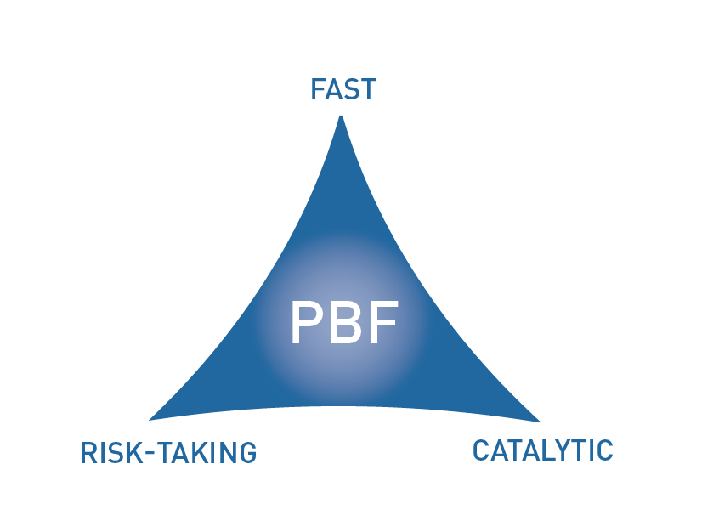
[PAYS : Guinée]

ÉTAT D’AVANCEMENT DU PROJET EN MILIEU D’ANNÉE

PÉRIODE CONSIDÉRÉE : JANVIER – JUIN 2016

Numéro de projet et titre : | PBF/ No 96881/Renforcement de la confiance des partis politiques et de l'electorat (RECOPPEL II)
Organisation(s) récipiendaire (s) : | Programme des Nations Unies pour le Développment (PNUD)
Partenaires d’exécution (Gouvernement, agences de l’ONU, ONG etc.) : | National Democratic Institute (NDI)  Consortium pour l'Observation Domestique des Elections (CODE)  Commission Electorale Nationale Indépendante (CENI)
Budget total approuvé : | 899 870 USD
Fonds engagés : | 181 344 USD | % des fonds engagés / budget total approuvé : | 20 %
Dépenses (information préliminaire) : | 640 549,83 USD | % des dépenses / budget total : (taux de dépense) | 71 %
Date d’approbation du projet : | novembre 2015 | Délai possible de la date de fin des opérations initialement prévue (nombre de mois) | 3 mois
Date de démarrage du projet : | 25 septembre 2015 |  | 3 mois
Date de fin des opérations initialement prévue : | 25 septembre 2016 |  | 3 mois
Résultats du projet : | Le programme RECOPPEL II vise à accompagner les partis politiques pour la planification et la mutualisation de leurs efforts dans la surveillance des élections et l’inclusion des femmes et des jeunes dans leur stratégie de gestion des collectivités locales à travers :  ● Le renforcement de la confiance des dirigeants politiques de la Guinée et du grand public dans le processus électoral;  ● Le renforcement de la participation des femmes dans les élections locales.
Domaine de priorité du Fonds | Dialogue politique et démocratie

Évaluation qualitative de l’état d’avancement du projet

Pour chaque résultat attendu, veuillez donner des preuves de l’avancement (si elles existent) pendant la période du rapport.  De plus, pour chaque résultat prévu, veuillez présenter brièvement les principaux produits déjà réalisés.  (1000 lettres max. par résultat) | Résultat 1  Favoriser le respect de l’Accord politique du 20 août 2015 par la prise en charge des experts du comité de suivi de la révision du fichier électoral  La consolidation du fichier éléctoral selon l'Accord Politque est respecté et mis en oeuvre.  Le travail du Comité Technique de suivi de la consolidation du fichier électoral selon l'Accord Politique du 20 août 2015 qui a vu la participation de représentants de la mouvance présidentielle, de la société civile et de l'opposition de meme que des experts inernationaux a permis de répondre à un certain nombre de préoccupations relatives à la qualité du fichier éléctoral. Les travaux ont été menés par croisement de données annoncées par la CENI avec les données issues de la base de données éléctorale ont abouti a un consensus portant sur des constats et des recommandations établis pus haut.  Résultat 2  La formation des formateurs suivie et des délégués ainsi que leur déploiement ont largement contribué à l’apaisement car les délégués ont témoigné de ce que qu’ils ont vu et entendu dans les bureaux de vote sans rien exagérer. La formation leur a permis de dire et d’écrire ce dont ils étaient sûrs, tout en sachant que cela peut contribuer à l’acceptation des résultats et à la paix, comme cela peut emmener des conflits qui peuvent conduire à des troubles aux conséquences incontrôlables.  Plusieurs caravanes de sensibilisation sur la paix, l’unité nationale et l’acceptation des résultats ont été organisées dans des préfectures et à Conakry. Ces caravanes de sensibilisation ont contribué à maintenir un climat de sérénité et de paix en période éléctorale.  L'observation non partisane a apporté une contribution significative à renforcer la confiance dans le processus électoral des citoyens et des partis politique.  Résultat 3  Renforcer la participation des femmes dans les élections locales  Ce résultat est attendu après les élections locales qui sont prévues en octobre 2016.  Résultat 4  NA
Y a-t-il des preuves que le projet a déjà un impact positif sur la consolidation de la paix ?  (1000 lettres max.) | Le projet a contribué à la tenue des élections présidentielles dans un contexte apaisé, et reconnu comme tel, par la grande majorité des observateurs.  En effet la formation et le déploiement de plus de 14000 (dont 6 593 grace au financement du PBF) représentants des partis dans les bureaux de vote à travers le pays a fortement contribué à la confiance des partis politiques et de la population dans le processus électoral.
Des effets catalytiques ont-ils été constatés durant la période considérée, y compris en générant de nouveaux engagements de fonds ou en déclenchant / débloquant un processus de paix ?  (1000 lettres max.) | Suite au RECOPPEL 1, le projet RECOPPEL 2 a été mis à l'échel grâce à un appui de l'USAID pour un montant de 2,100,000 USD.  Le projet a permis la tenue des élections présidentielles dans un contexte globalement apaisé. En outre, les projets RECOPPEL ont inspiré des organisations de la société civile qui ont contribué à l'observation des élections et aux actions d'apaisement, comme par exemple le Regard Citoyen, le Balai citoyen.
Si les progrès ont été lents ou inadéquats, indiquer les raisons principales ainsi que les actions correctrices.  (1000 lettres max.) | le report des élections communales et locale explique que les résultats attendus sur les femmes candidates et les femmes élues conseillères locales formées ne sont pas encore disponibles (résultat 3).
Quelles sont les activités principales/objectifs visés pour le restant de l’année?  (1000 lettres max.) | ● Assister aux rencontres avec le groupe de travail multipartite pour discuter des préparatifs des élections locales.  ● Mettre à jour le guide de 2013 pour des jeunes électeurs et diffuser des exemplaires.  ● Organisation de forums publics à Conakry et dans les régions pour faciliter les échanges entre les candidats et les citoyens. Un tiers des forums seront réservés aux discussions sur les priorités des femmes.  ● Aider le CODE à recruter les observateurs qui ont déjà bénéficié de la formation et qui étaient observateurs lors des élections précédentes, et de leur offrir une formation supplémentaire.  ● Organiser un atelier stratégique avec le CCFPPG et la société civile pour la nomination des femmes candidates aux élections locales.  ● Soutenir des activités de plaidoyer pour la nomination des femmes candidates, visant les partis politiques représentés à l'Assemblée nationale et ceux qui ont présentés un candidat dans l‘élection présidentielle d’octobre 2015.
Les stratégies/la durée/le budget, etc. du projet doivent-ils être rectifiés?  (1000 lettres max.) | Une réflexion stratégique est en cours pour étudier une éventuelle extension du projet de manière à couvrir les prochaines élections locales (résultat 3) et atteindre les résultats attendus du projet, compte tenu des différents retards dans l'organisation de ces élections.
Quel est l’état général de la situation financière du projet (pourcentage du budget utilisé à la date du rapport) – des informations préliminaires.  (1000 lettres max.) | 640 549,83 USD dépensés
Autre information pertinente pour PBSO (et le Comité de Pilotage) sur le projet à ce stade?  (1500 lettres max.) | Le PNUD dans le respect de ses procédures internes qui n'autorise pas des avances de plus de 6 mois hors du système va procéder a un rappel des fonds et fera à nouveau le transfert de fond .

ÉVALUATION DE LA PERFORMANCE PAR INDICATEUR : Utiliser le Cadre de résultats du projet (du document de projet approuvé) pour indiquer dans le tableau ci-dessous l’état d’avancement et les dernières évolutions concernant les indicateurs clefs de performance à la fois pour les résultats et les produits. Dans les cas où des données quantitatives ne sont pas disponibles, donner une explication qualitative dans le tableau ci-dessus. (250 lettres max.)

 | Indicateur de performance | Indicateur de départ | Indicateur cible de fin de projet | État d’avancement de l’indicateur actuel | Raisons du changement / délai  (le cas échéant) | Indicateur cible rectifié  (le cas échéant)
Résultat 1  Les élections présidentielles se déroulent dans un contexte politique apaisé et sans incidents majeurs mettant en péril la paix et la stabilité du pays | Indicateur 1.1  Nombre de violences liées aux élections constatées | ND | 00 | au moins 11 | En dépit d'incidents violent (mort de 11 personnes et plus de 100 blessés), les observateurs estiment que les élections se sont déroulés dans un contexte globalement apaisé. Source: Rapport des violations des DH, OGDH, déc. 2015
 | Indicateur 1.2  Les résultats du vote sont acceptés par la majorité des acteurs politiques et de la population guinéennes | ND | ND | Des représentants des candidats/partis politiques étaient présents dans tous les BV observés. En dépit de quelques difficultés le processus a été accecpté | Rapport CENI , décembre 2015, apport de la mission d'observation de l'Union Européenne
Produit 1.1  L’Accord politique du 20 août 2015 est respecté par les partis politiques | Indicateur 1.1.1  Un rapport des experts du comité de suivi est disponible | ND | ND | Le rapport est disponible
 | Indicateur 1.1.2  L’accord politique est respecté et mis en œuvre | ND | ND | L'accord a été respecté pendant la période électorale présidentielle. A l'heure actuelle l'accord n'est plus mis en oeuvre.
Produit 1.2  La confiance des acteurs politiques de la Guinée et du grand public dans le processus électoral est renforcée | Indicateur 1.2.1  Au moins 80% des partis politiques ont signé le Code de conduite | ND | ND | 0 | Le Code de Bonne Conduite est en train d'etre mise à jour. Apres la mise à jour, la nouvelle version sera signée par les partis avant les élections locales prévues en octobre.
 | Indicateur 1.2.2  au moins 80 % des partis politiques ont envoyé des représentants à la CCMC | ND | ND | 0 | Le Code de Bonne Conduite est en train d'etre mise à jour. Apres la mise à jour, la nouvelle version sera signée par les partis avant les élections locales prévues en octobre.
Produit 1.3 | Indicateur 1.3.1  Indicateur de produit 1 2 3: Les partis politiques respectent le Code de Bonne Conduite des Partis Politiques | ND | ND | 0 | Le Code de Bonne Conduite est en train d'etre mise à jour. Apres la mise à jour, la nouvelle version sera signée par les partis avant les élections locales prévues en octobre.
Produit 1.3 | Indicateur 1.3.2  Indicateur de Produit 1.2.4  Nombre d’incidents signalés à la Commission de suivi du Code de Bonne Conduite des partis politiques.  aux niveaux sous-préfectoraux et centraux | ND | ND | N/A | Le Code de Bonne Conduite est en train d'etre mise à jour. Apres la mise à jour, la nouvelle version sera signée par les partis avant les élections locales prévues en octobre.
Résultat 2 | Indicateur 2.1  Indicateur de Produit 1.2.5  Nombre de formateurs qui ont reçu une formation de formateurs | 250 | 296 | 296
Résultat 2 | Indicateur 2.2  Indicateur de Produit 1.2.6 Nombre de séances de sensibilisation sur l’acceptation des résultats organisées dans les préfectures dans toute la Guinée | 12 | 30 | 34
Produit 2.1 | Indicateur 2.1.1  Indicateur de Produit 1.2.7  Nombre de délégués déployés | 0 | 15840  dont 7840 avec le financement PBF | 14 615 dont 6593 délégués déployés avec le financement du PBF
Produit 2.1 | Indicateur 2.1.2  Indicateur de Produit 1.2.8  Nombre de bureaux de vote sélectionnés par échantillonnage aléatoire | ND | ND | 3 000
Produit 2.2 | Indicateur 2.2.1  Indicateur de Produit 1.2.9  -Nombre de délégués déployés | ND | ND | 6593
Produit 2.2 | Indicateur 2.2.2  Indicateur de Produit 1.2.10  - Nombre de délégués déployés dans les zones urbaines, basé sur l’âge et le sexe | ND | ND | N/A | Les partis n'ont toujours pas pu fournir cette information au NDI
Produit 2.3 | Indicateur 2.3.1  Indicateur de Produit 1.2.11  -Nombre de déclarations publiées par CODE avant, pendant, et après le jour du scrutin | ND | ND | 4 déclarations par le CODE avant, pendant et après le scrutin.  CODE
Produit 2.3 | Indicateur 2.3.2
Résultat 3  Résultat 2: La représentation des femmes dans les conseils communaux est renforcée | Indicateur 3.1  Indicateur 2. 1: Augmentation de la représentativité des femmes dans les Conseils Communaux | 3-5% | 15% | N/A | Résultats en attente élections locales et communales
 | Indicateur 3.2
Produit 3.1  Produit 2.1: La participation des femmes dans les élections locales est renforcée | Indicateur 3.1.1  Indicateur de Produit 2.1.1  Au moins 80 % des femmes candidates aux élections locales formées ; |  |  | N/A | en attente élections locales et communales
 | Indicateur 3.1.2
Produit 3.2  Produit 2. 2: Formation des femmes élues conseillères locales | Indicateur 3.2.1  Indicateur de produit 2.2.1.  L’ensemble des femmes élues sont formées | 00 | 100 | N/A | en attente élections locales et communales
 | Indicateur 3.2.2
Produit 3.3 | Indicateur 3.3.1
Produit 3.3 | Indicateur 3.3.2
Résultat 4 | Indicateur 4.1
Résultat 4 | Indicateur 4.2
Produit 4.1 | Indicateur 4.1.1
Produit 4.1 | Indicateur 4.1.2
Produit 4.2 | Indicateur 4.2.1
Produit 4.2 | Indicateur 4.2.2
Produit 4.3 | Indicateur 4.3.1
Produit 4.3 | Indicateur 4.3.2

Il faut noter que dans les cas où plusieurs agences participent, un seul rapport doit être présenté.
Le budget approuvé correspond au montant transféré aux organisations récipiendaires.
Les fonds engagés sont définis par les contrats de services et de travail conformément aux règles et procédures financières des organisations récipiendaires. Fournir les informations préliminaires. 4 Paiements réels (contrats, services, travail) effectués suivant les engagements. 5 Les domaines de résultat du Fonds pour la consolidation de la paix sont les suivants : 1. Apporter un soutien au processus de mise en application des traités de paix et de dialogue politique (Priorité 1) : (1.1) Réforme du secteur de la sécurité, (1.2) État de droit; (1.3) Désarmement, démobilisation et réintégration; (1.4) Dialogue politique; 2. Promouvoir la coexistence et la résolution pacifique des différends (Priorité 2) : (2.1) Réconciliation nationale; (2.1) Démocratie; (2.3) Gestion/ résolution des conflits; 3. Revitaliser l’économie et générer des dividendes immédiats de la paix (Priorité 3) : (3.1) Génération d’emplois à court terme; (3.2) Subsistance durable. 4) (Ré)-établissement des services administratifs essentiels (Priorité 4). (4.1) Renforcement de capacité nationale en services essentiels; (4.2) Extension de l’autorité de l’état/ administration locale ; (4.3) Gouvernance de ressources de consolidation de la paix (y compris le Secrétariat PBF).

